第六十一章

1. SOCKET：高级主题。
2. 流式套接字的部分读和部分写：

出现的情况：

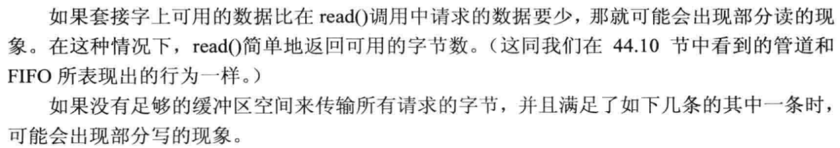

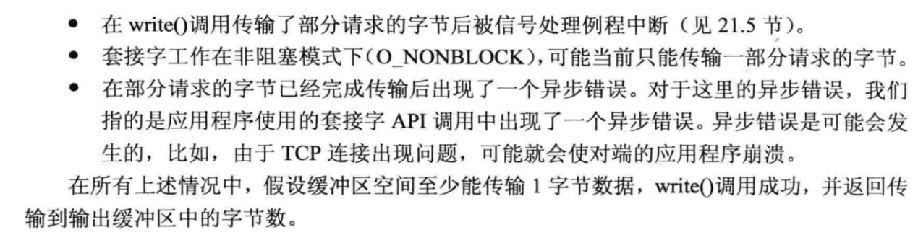

1. Shutdown系统调用：

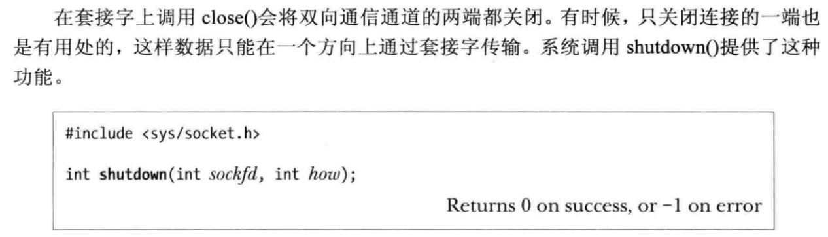

与close的区别：

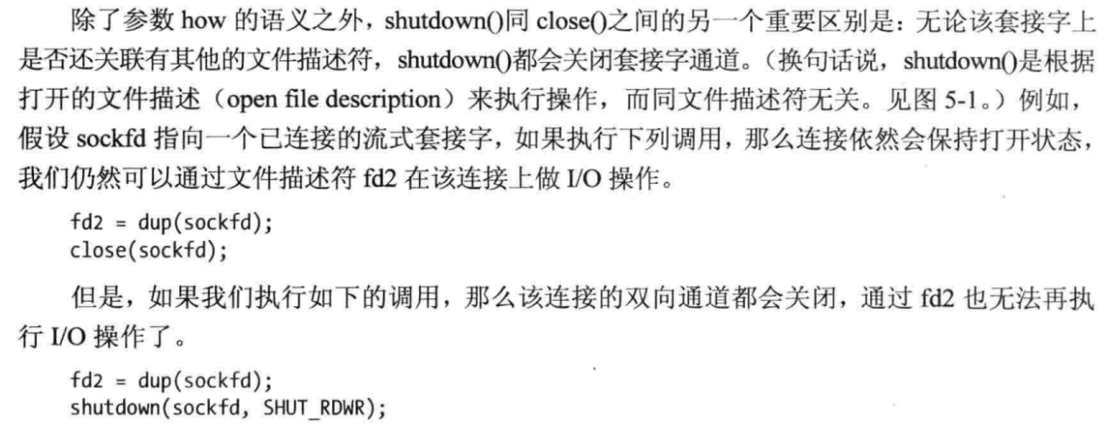



1. 专用于套接字的IO系统调用：

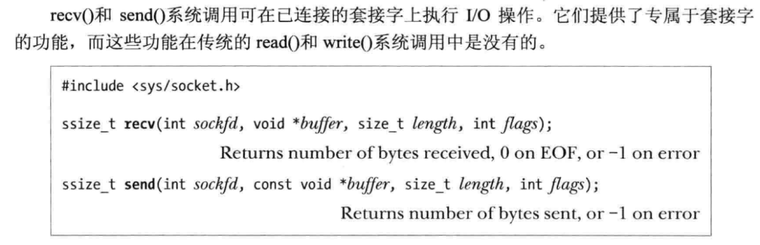

1. Sendfile系统调用：

将磁盘文件传输到连接的套接字上的一般方式：

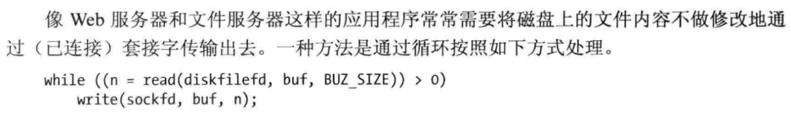

此场景在内存里的展示图如下左图：

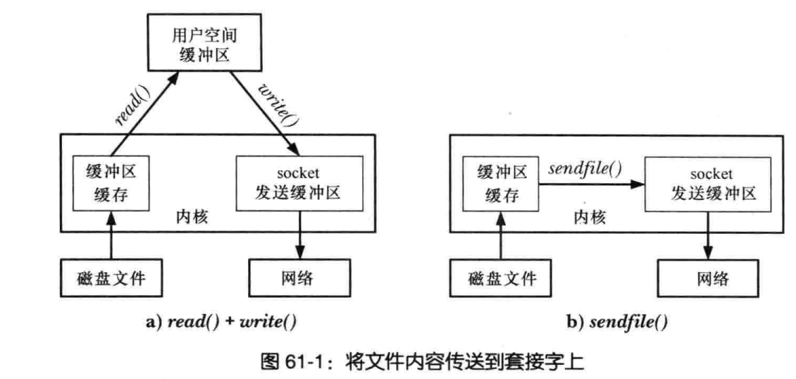

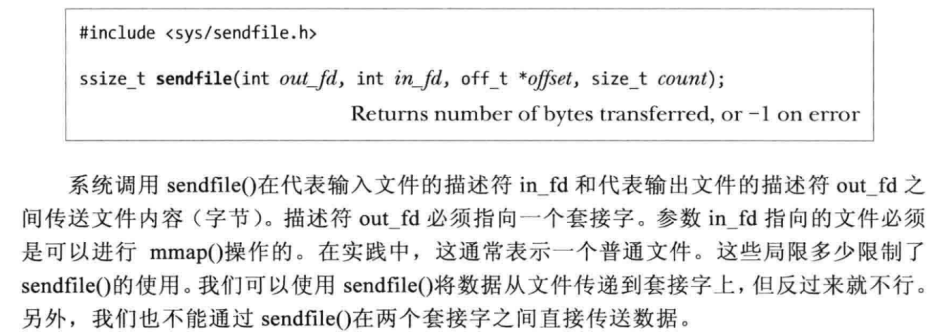

使用sendfile系统调用如上右图所示。

TCP_CORK套接字选项：

作用：可以使一连串的数据缓冲到单独的TCP报文段中一起发送。

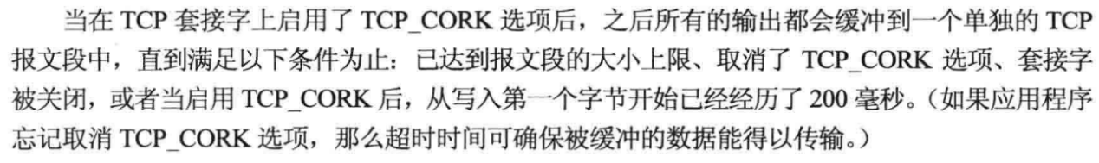

1. 获取套接字地址：

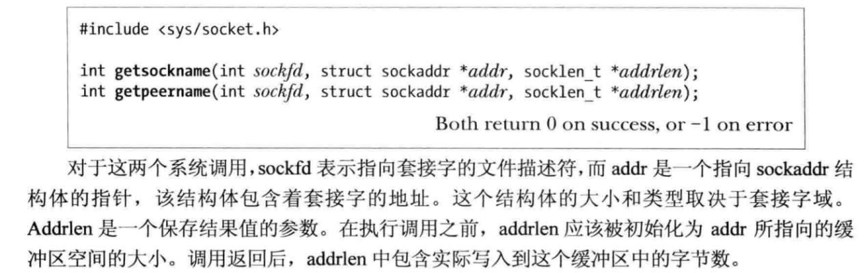



通过例子，得知一点：在同一个进程中，既可以当服务器，也可以做客户端。绑定某个地址是针对套接字而言，而不是进程。

1. 深入探讨TCP协议：
2. TCP报文格式：

如下图：具体字段含义查看书本：

1. TCP序列号和确认机制：

逻辑序号+主动确认+超时重传。

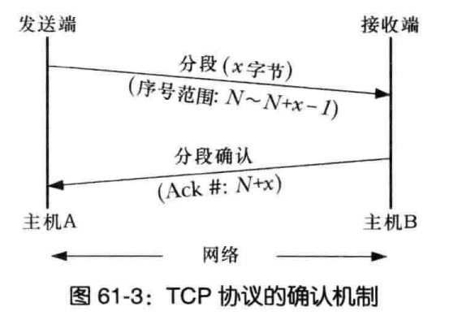

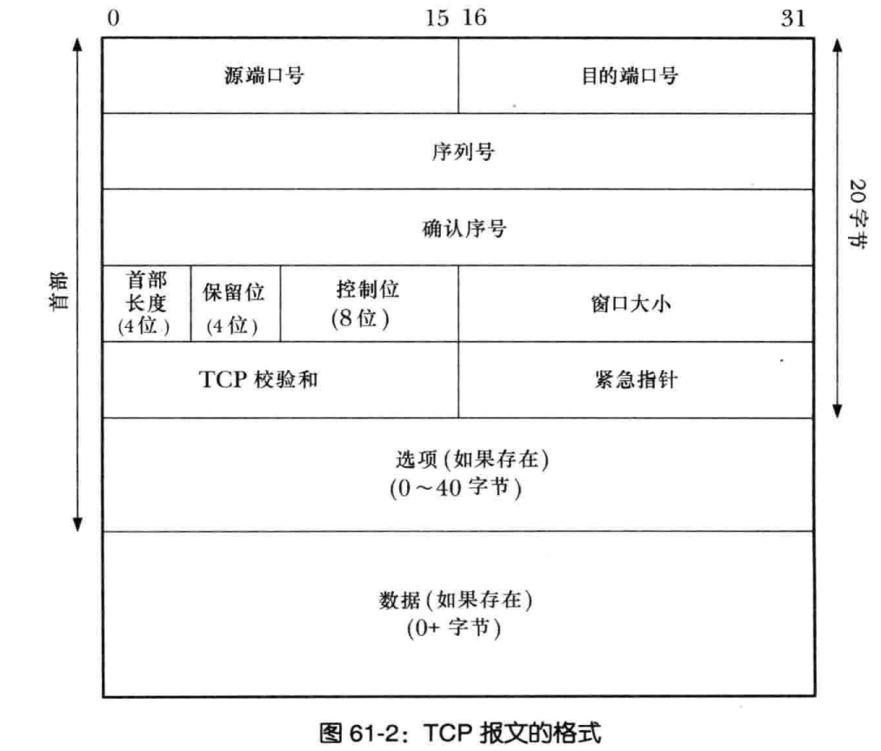

1. TCP协议状态机和状态迁移图：

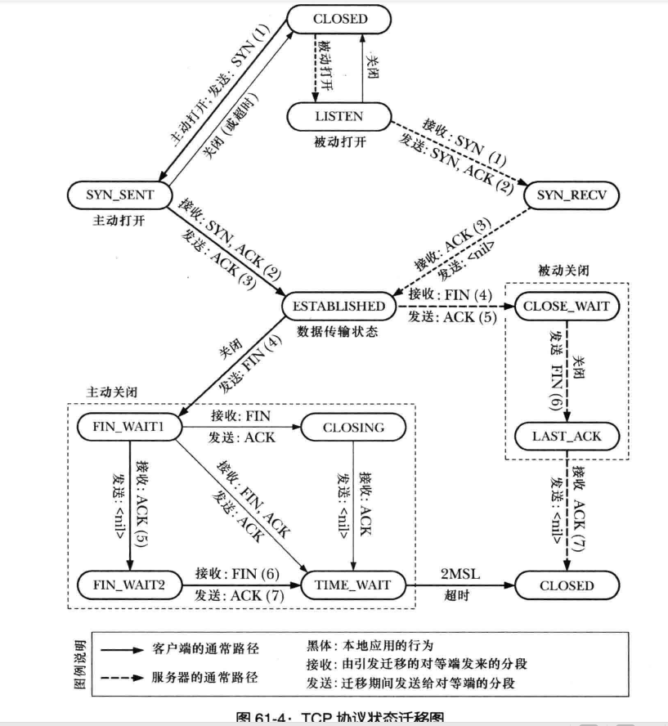

具体的状态描述查看书本。

1. TCP连接的建立：

也叫三次握手。

1. TCP连接的终止：

也叫四次挥手：

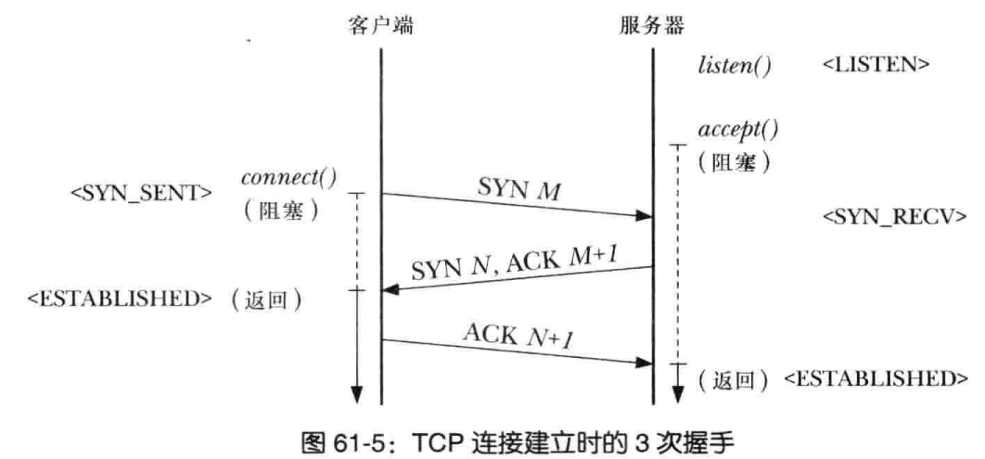

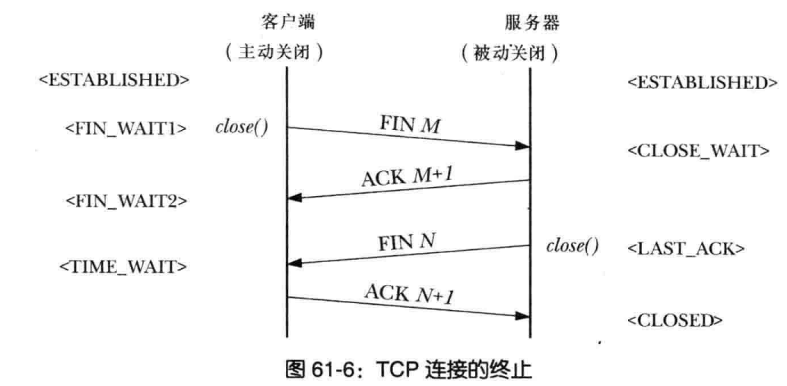

1. 在TCP套接字上调用shutdown：

上图TCP连接的终止中，服务器处于CLOSE_WAIT状态的时候，如果客户端使用shutdown关闭写端，服务器仍然可以发送数据给客户端。

客户端调用shutdown，也能使客户端状态变为FIN_WAIT1。

对于可移植的TCP程序来说，不要使用shutdown关闭读端。

1. TIME_WAIT状态：

TIME_WAIT状态存在的两个原因：

1. 实现可靠的连接终止。（方便被动关闭一方重传FIN）
2. 让老的重复的报文段在网络中过期失效，这样在建立新的连接的时候不再接收它们。

具体查看书本。

1. 监视套接字netstat：

具体查看书本和手册。

1. 使用tcpdump来监控TCP流量：

具体查看手册。

好像默认不监听127.0.0.1这个地址，如果要指定监听，要加上 -i lo这个选项。

tcpdump -i lo -t -N 'port 7' -X 这个还可以查看详细报文。

1. SO_REUSEADDR套接字选项：

什么情况下需要使用：

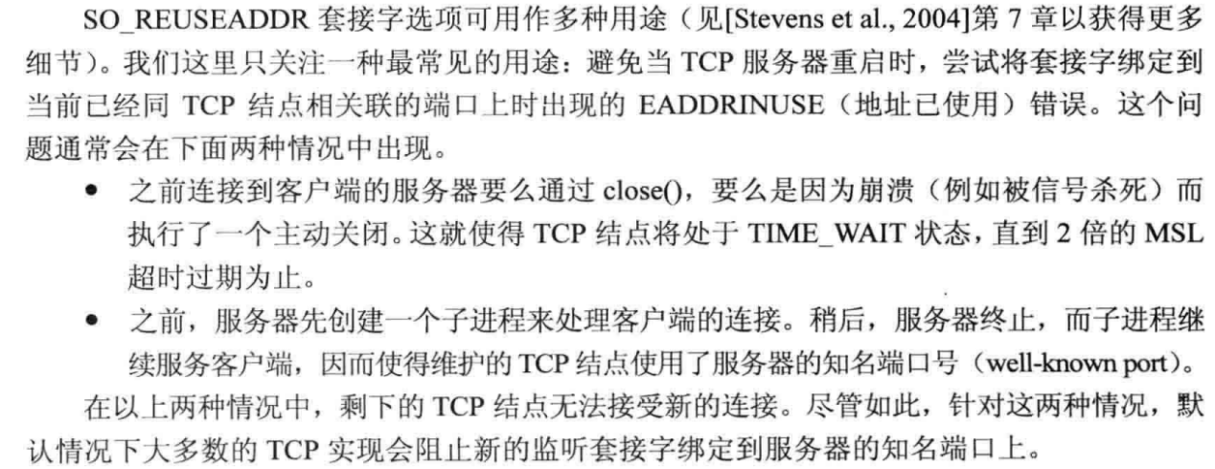

为什么会出现这种情况：

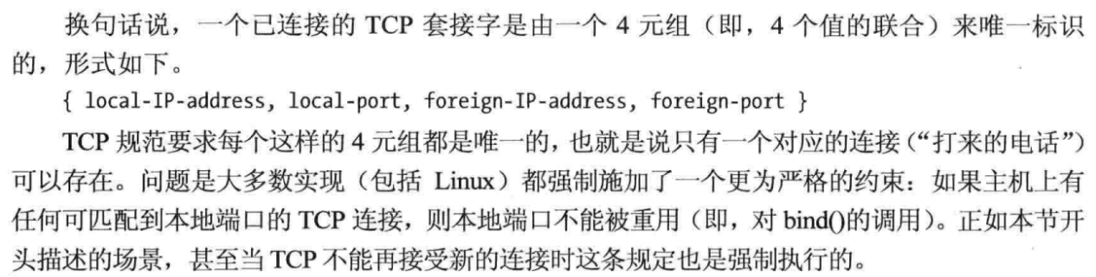

使用了这个套接字选项，可以解放上述限制。

1. 在accept中继承标记和选项：

在Linux上如下属性不会被accept返回的新文件描述符所继承：

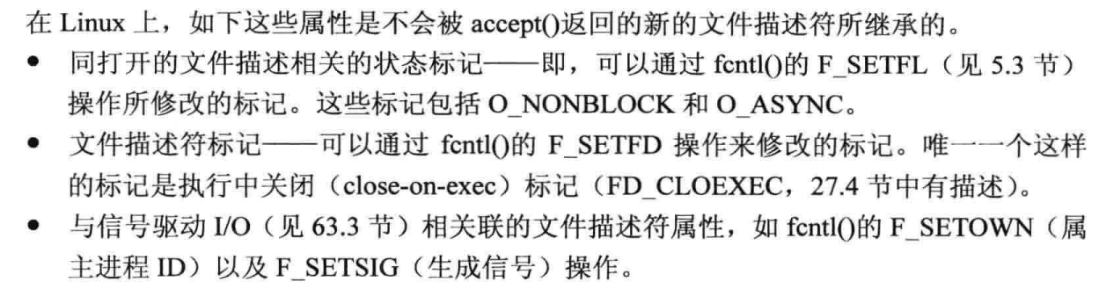

因此，通过setsockopt设置的套接字选项大部分都能继承。

1. TCP和UDP的比较：

既然UDP无法像TCP那样保持数据可靠，为什么还要使用？

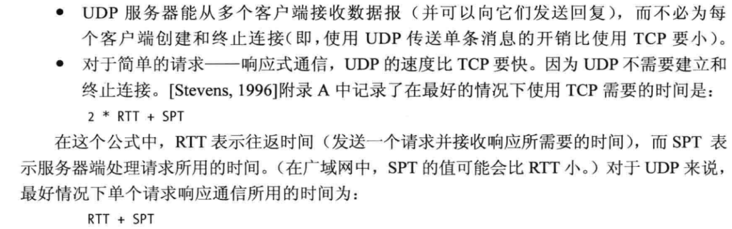

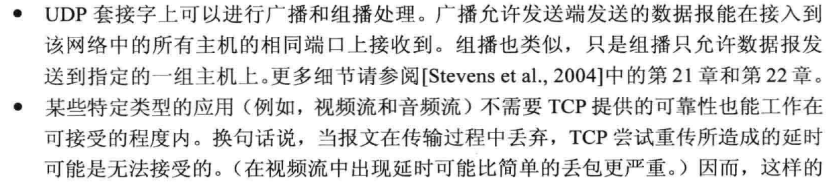



1. 带外数据：

利用TCP协议的紧急模式高优先级发送数据，称为带外数据，只能发送一个字节，因为TCP协议没有额外的标记长度的字段。

但是一般不采用这种方法，而采用如下方法：

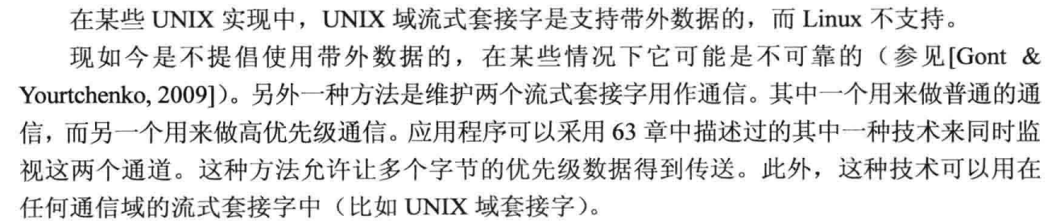

1. 系统调用：sendmsg和recvmsg：

具有额外功能：

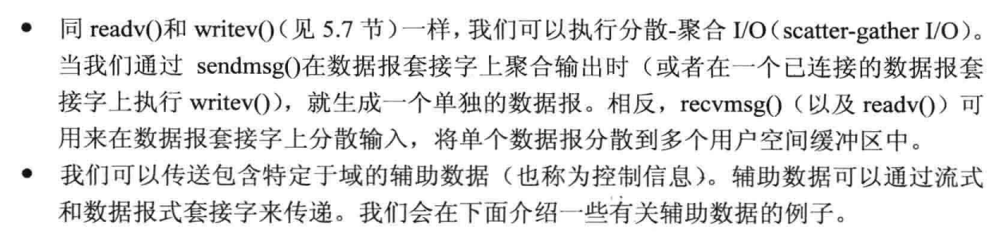

辅助数据有文件描述符和凭证。

1. 传递文件描述符：

实际上在两个进程里传递的是对同一个打开文件描述的引用。

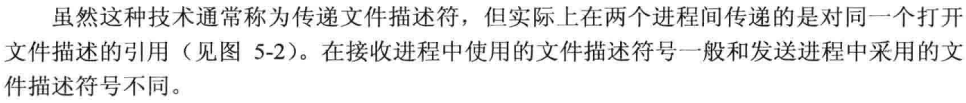

1. 接收发送端的凭证：
2. 顺序数据包套接字：
3. SCTP协议和DCCP协议：